【 サポートのご案内 】
■マンスリー会員になる。（長期的な活動の支えとなる毎月の寄付）
毎月の寄付は、主にお米や食材、勉強道具、生活必需品などの定期的な物資の提供や、子供の障害を治療する方法の研究と普及など、中長期にわたる活動の大きな支えとなります。

- マンスリー会員（クレジット）入会手順
ＨＰ → [寄付する] → [毎月寄付する(マンスリー会員)] → [クレジットカード]の項目
金額を設定してから → [毎月寄付する決済画面]からお手続き → ※完了
※完了後に、同じページの[マンスリー会員 お申込み情報]を送信して下さい。

- マンスリー会員（口座振替）入会手順
ＨＰ → [寄付する] → [毎月寄付する(マンスリー会員)] → [口座振替]の項目
[マンスリー会員 お申込み情報]を送信 → 事務局から振替用紙を送付 → 振替用紙を返送 → ※完了
（お電話でのお申込みの場合は、振替用紙と入会申込書をお送りしますので、記載して事務局へご返送下さい）

■その都度の寄付（今回は寄付する）もできます。
その都度の寄付は、主に大きな設備の提供などのプロジェクト活動に活用させて頂きます。
お気持ちのある時、余裕のある時にご無理のない額を以下へお振込み下さい。
銀行名：三菱東京ＵＦＪ銀行・蕨（わらび）支店
口座番号：普通０１６６９１０
名義：一般財団法人ＣＨＡＮＧアジアの子供財団
※お振込み後、ＨＰ→[寄付する]→[今回寄付する]→[寄付者様情報(今回寄付する用)]を送信して下さい。
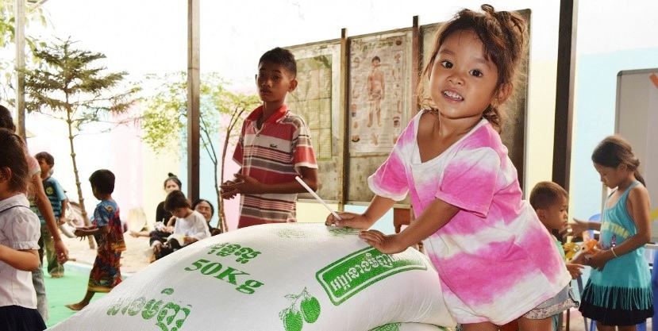
例えば・・ここはカンボジアのＳＣＡＤＰ孤児院、３０人の子供が生活してます。
１万円の寄付を頂けたら、子ども達は半月お米を食べることができます。
５千円で１週間分のおかずになります。
３千円あれば、鉛筆とノートを買って勉強することができます。

会員様から頂いた、たくさんのお米に喜ぶ女の子
何でもお気軽にご連絡下さい。
〒333-0851 埼玉県川口市芝新町9-3-2F TEL：０５０－３５３８－４０３３
一般財団法人 CHANGアジアの子供財団 担当：田中

